Con motivo de la celebración de los 15 años de su creación, la red Antenas Neológicas, coordinada desde el Observatori de Neologia de la Universitat Pompeu Fabra, anuncia el lanzamiento de un nuevo recurso lexicográfico: el ANTENARIO, diccionario en línea de neologismos de las variedades del español (www.antenario.wordpress.com).
En el Antenario se podrán encontrar aquellos vocablos presentes en el uso actual pero todavía ausentes en los diccionarios de referencia. Cada neologismo va acompañado de definición, contextos de uso y otras informaciones lingüísticas y pragmáticas.
El Antenario sale a la luz con 50 neologismos y cada mes irá aumentando su nomenclatura con 25 nuevas entradas.
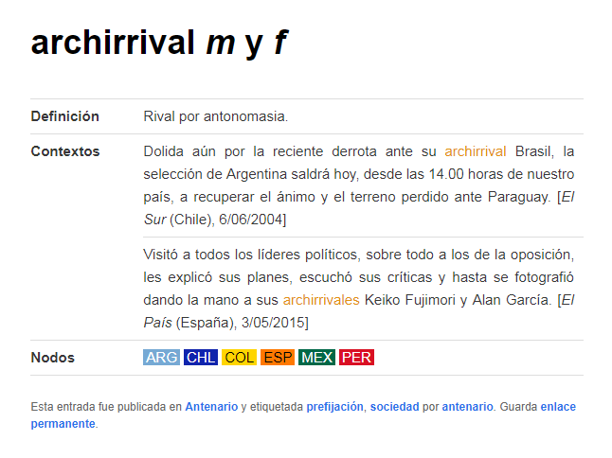
Esperamos que tenga una buena acogida entre los investigadores del mundo hispánico y el público en general.

